

KONCEPCJA MINI-PARKU

W REJONIE UL. APTECZNEJ

W IMIELINIE

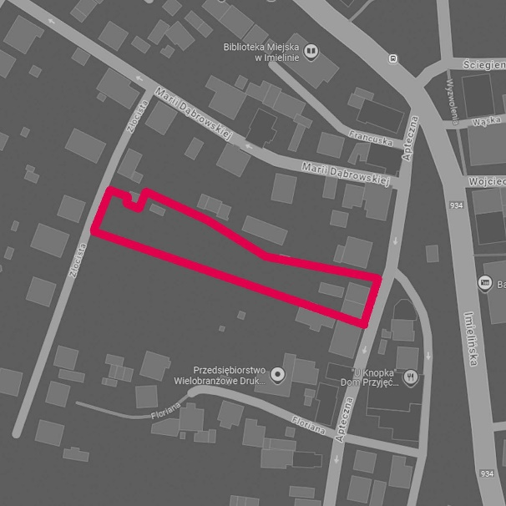

|  |  |
| --- | --- |
| TEMAT: | **KONCEPCJA MINI-PARKU** |
| ADRES: | IMIELIN, UL. APTECZNA, DZIAŁKI 1574/315, 1572/315, 1368/315 |
| ZLECAJĄCY: | URZĄD MIASTA IMIELIN |
| AUTOR: | Mgr inż. arch. krajobr. Rafał KĘDZIERSKI |
| DATA: | LISTOPAD 2024 R. |

CEL OPRACOWANIA

Celem koncepcji jest zaproponowanie stworzenia niewielkiego parku miejskiego obejmującego swoim obszarem tereny działek nr: 1574/315, 1572/315 oraz 1368/315 rozmieszczonych pomiędzy ulicami Apteczną i Złocistą w Imielinie (rys. LOKALIZACJA PARKU).

STAN AKTUALNY TERENU

Aktualnie wyznaczony teren pokryty jest na znacznej powierzchni zróżnicowanym gatunkowo drzewostanem. Drzewa rozmieszczone są liniowo, wzdłuż linii granicznych poszczególnych działek ewidencyjnych. Są to głównie ozdobne i izolacyjne nasadzenia drzew (m.in. świerki i sosny pospolite, żywotniki zachodnie, sumaki octowce, dęby szypułkowe, brzozy brodawkowate oraz owocowe wiśnie)

Po wykonaniu szczegółowej inwentaryzacji dendrologicznej, część występujących tu drzew może zostać zaadaptowana jak istotny element nowego parku.

W chwili obecnej dostęp do terenu opracowania od strony ul. Aptecznej przesłaniają dwa (przeznaczone do wyburzenia) budynki mieszkalne, natomiast wejście od ul. Złocistej flankują zlokalizowane tu obiekty techniczne (stacja transformatorowa oraz kontener).

Aktualny obraz sytuacji na opisanym terenie przedstawiają zamieszczone poniżej fotografie nr: 1, 2, 3 i 4.

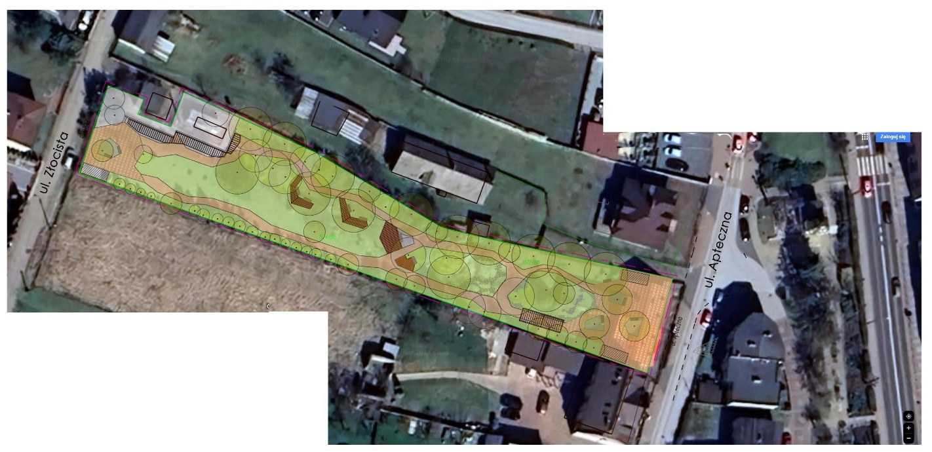LOKALIZACJA PARKU

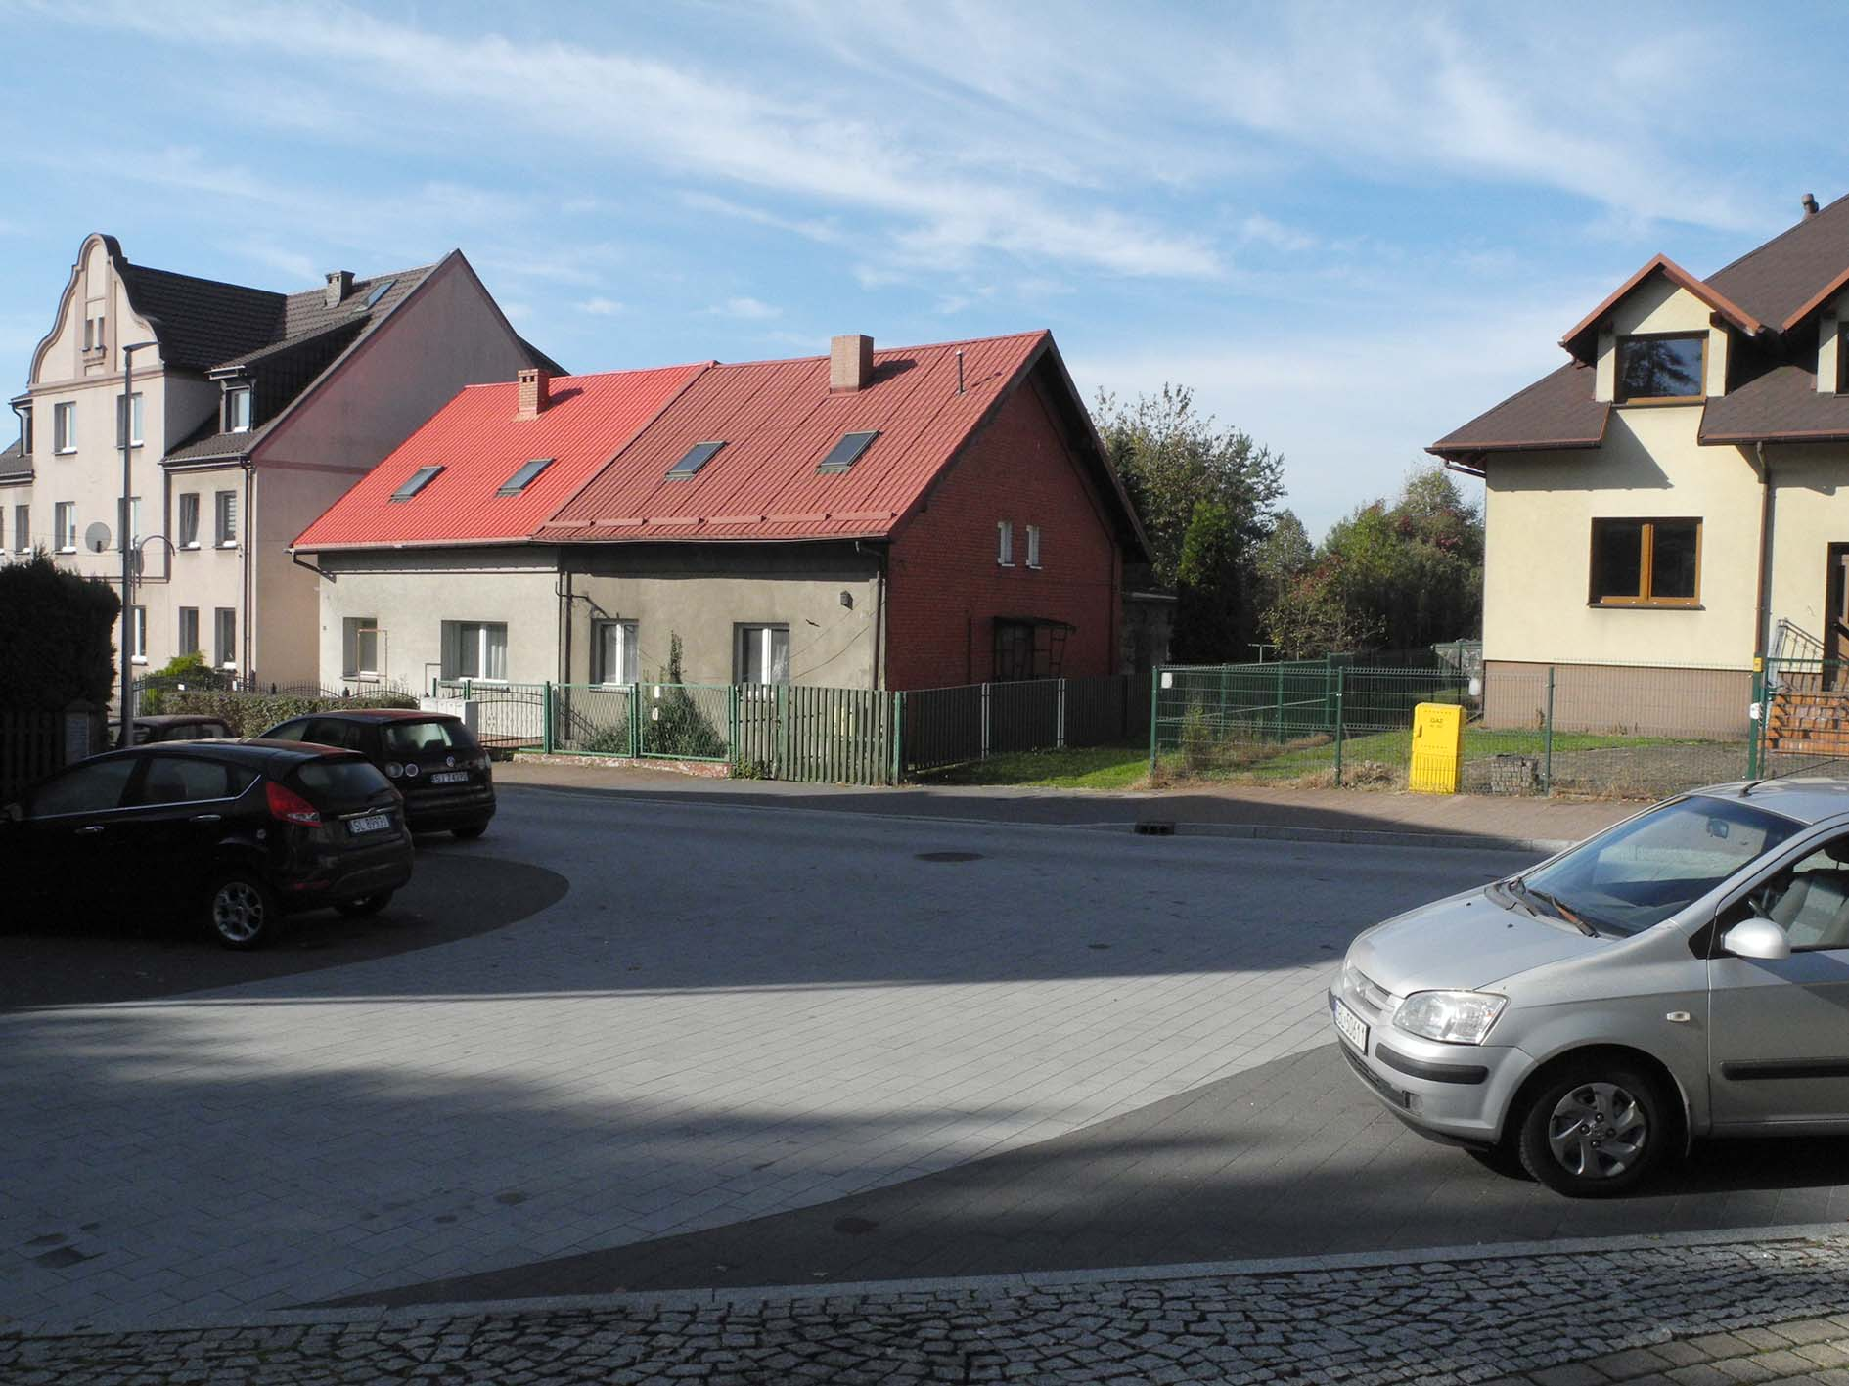FOT. 1 – WIDOK OD STRONY UL. APTECZNEJ

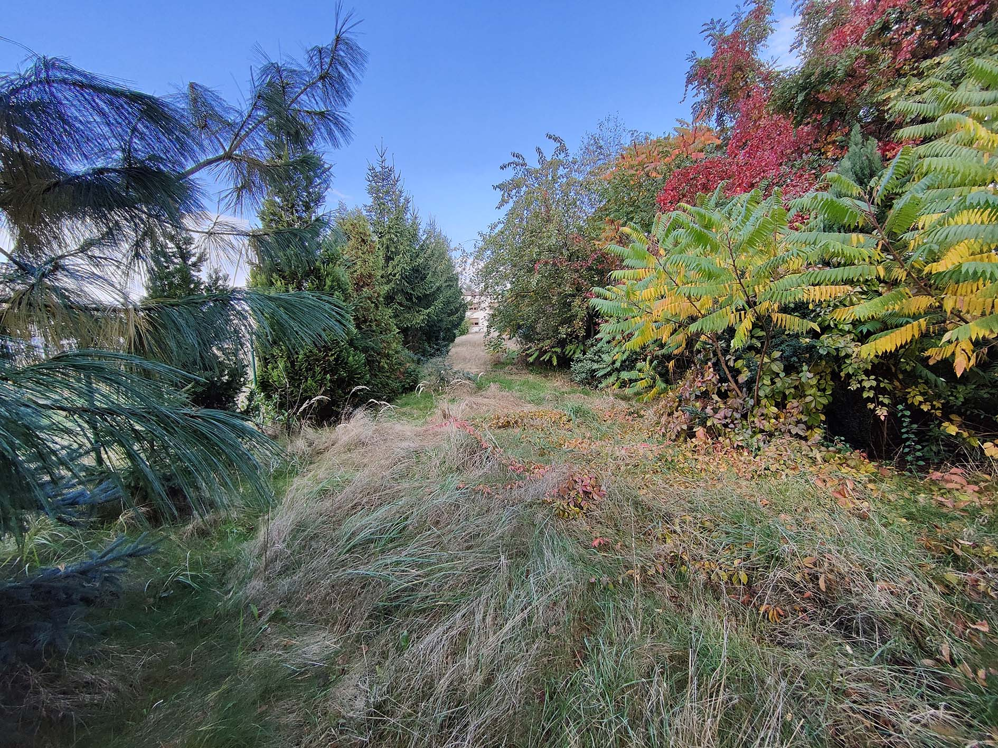FOT. 2 – WNĘTRZE TERENU (widok w kierunku ul. Złocistej)

FOT. 3 – WNĘTRZE TERENU (widok w kierunku ul. Aptecznej)

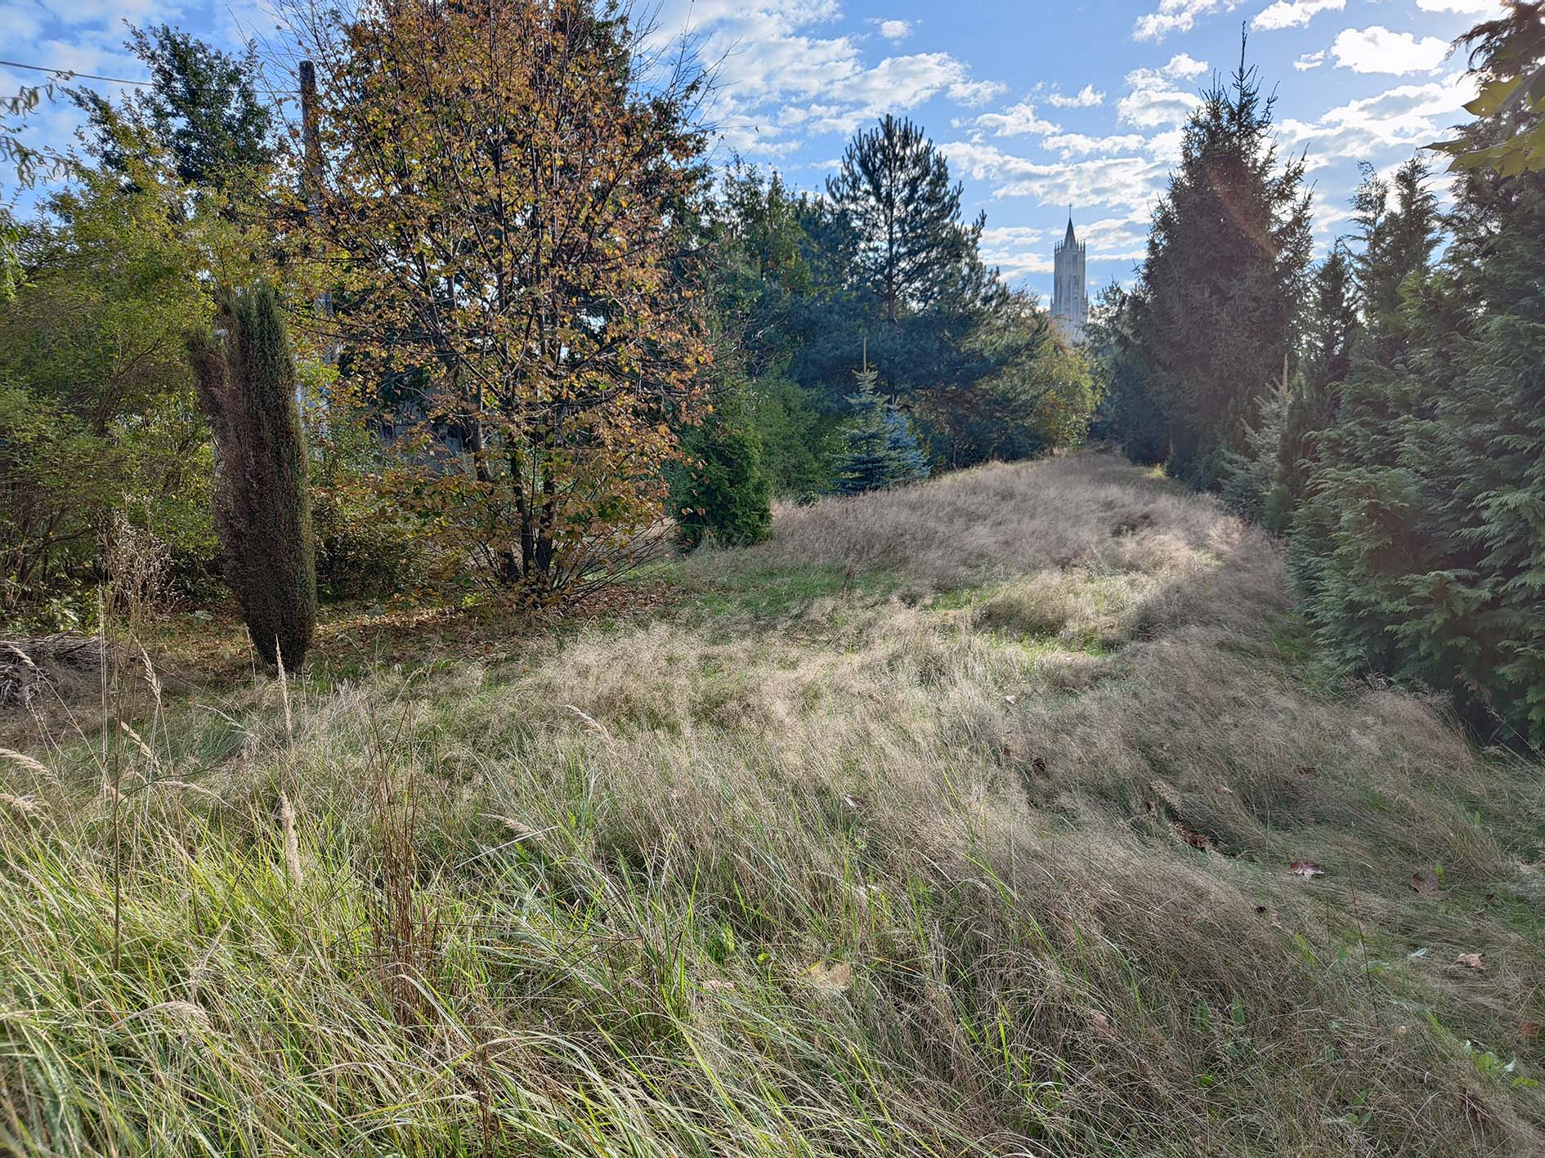

FOT. 4 – REJON WEJŚCIA OD UL. ZŁOCISTEJ (stacja transformatorowa)

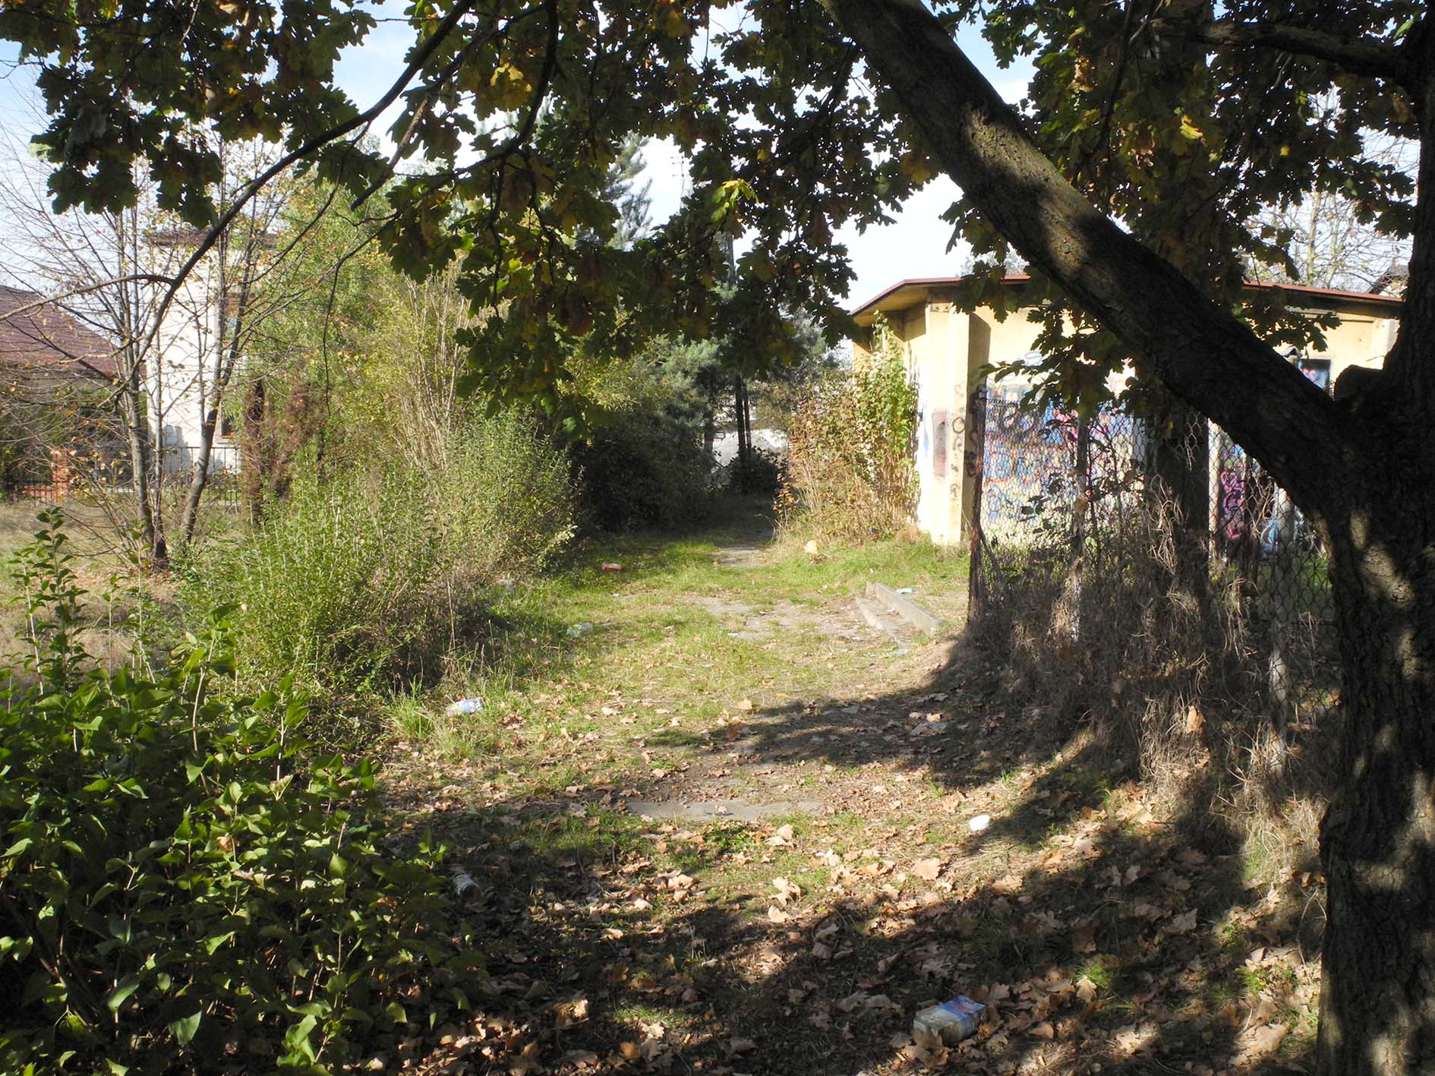

FOT. 5 – REJON WEJŚCIA OD UL. ZŁOCISTEJ (kontener)

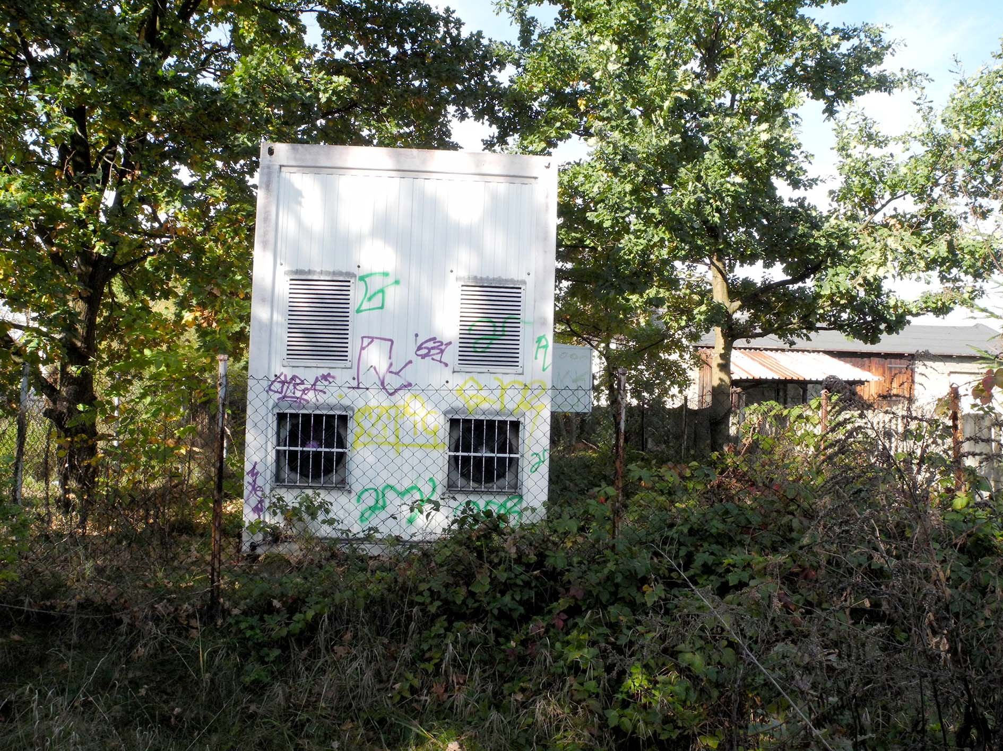

FOT. 6 – REJON WEJŚCIA OD UL. ZŁOCISTEJ

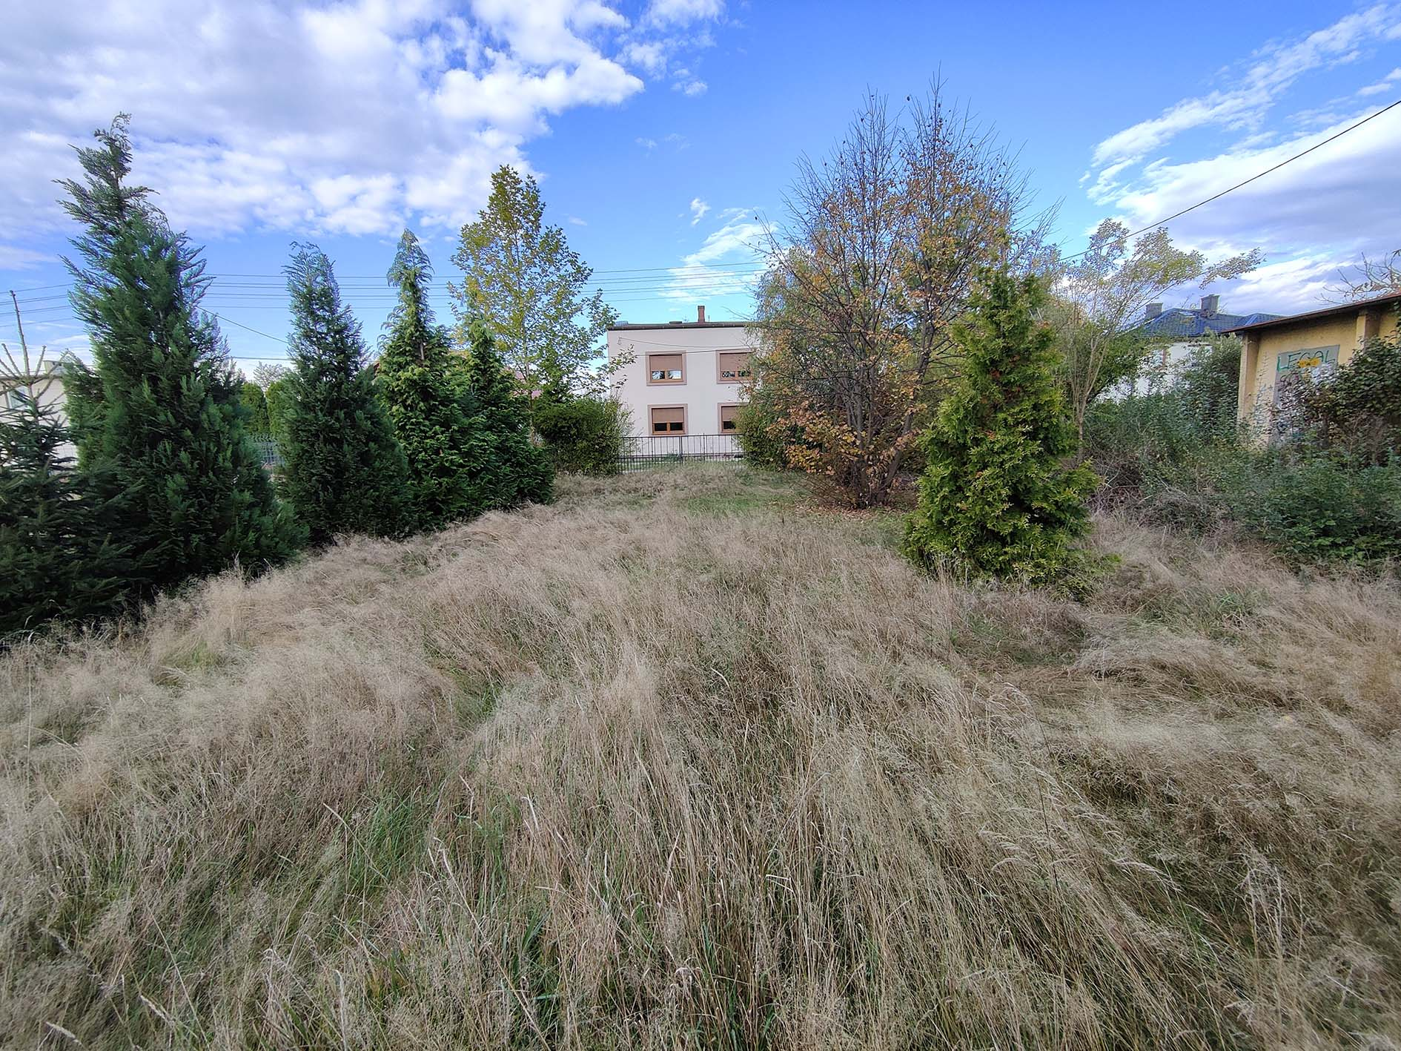

OPIS ZAŁOŻEŃ PROJEKTOWYCH

Niniejsza koncepcja obejmuje swoim zakresem tereny działek nr: 1574/315, 1572/315 oraz 1368/315 tworzące wąską, wydłużoną przestrzeń, rozpostartą pomiędzy ulicami Apteczną i Złocistą   
(rys. LOKALIZACJA PARKU).

Łączna powierzchnia terenu wynosi ok. 0,3 ha.

Projekt przewiduje realizację ekstensywnych działań inwestycyjnym z maksymalnym, możliwym wykorzystaniem występującego tu drzewostanu oraz korzystnych warunków rekreacyjnych.

Na obu końcach terenu – w strefach wejściowych - przewidziano wykonanie utwardzonej nawierzchni chodnikowej (kostka betonowa, płyty kamienne, itp.). Te fragmenty parku wzbogacono poprzez dodanie wyniesionych pojemników roślinnych sprzężonych z miejscami do siedzenia.

Dodatkowo w obszarach wejść przewidziano możliwość sytuowania kontenerowych pawilonów gastronomicznych. Przy wejściu od strony ul. Złocistej zaproponowano wzniesienie trwałych ekranów maskujących lokalną stację trafo oraz kontener energetyczny, w formie murów (beton, cegła) będących jednocześnie podstawą do realizacji platform wypoczynkowych zwieńczonych trejażem wspierającym pnącza ozdobne.

Opisane przestrzenie zostaną połączone nowym układem dróg pieszych umożliwiających przejście całego terenu i łączących poszczególne strefy parku. Dla ich budowy zakłada się zastosowanie nawierzchni ulepszonych gruntowych lub przepuszczalnych (typu HANSEGRAND).

W wewnętrznej części parku przewiduje się wyodrębnienie dwóch stref o stosunkowo ekstensywnym sposobie zagospodarowania, polegającym na posadowieniu niskich, drewnianych platform rekreacyjnych, ławek oraz odpowiednio dobranej, uzupełniającej roślinności (krzewów, byli oraz traw ozdobnych).

Sposób podziału na poszczególne strefy wraz z ich funkcją ilustruje przedstawiony poniżej **SCHEMAT FUNKCJONALNO – PRZESTRZENNY**.

.

**MINIPARK** PRZY UL. APTECZNEJ W IMIELINIE - SCHEMAT FUNKCJONALNO - PRZESTRZENNY

|  |  |  |  |
| --- | --- | --- | --- |
| A  STREFA WEJŚCIA  OD UL. ZŁOCISTEJ | B  STREFA REKREACJI  W TERENIE OTWARTYM | C  STREFA RUNA LEŚNEGO  I KOLEKCJI BYLIN | D  STREFA WEJŚCIA  OD UL. APTECZNEJ |
|  |  |  |  |
| ZAWARTOŚĆ:  wejście z nawierzchnią utwardzoną  mury izolujące z podestami i trejażem  kontener gastro | ZAWARTOŚĆ  ekstensywna łąka z adaptacją istniejącego pokrycia  drewniane podesty rekreacyjne | ZAWARTOŚĆ  kolekcje bylin cienioznośnych  pergola drewniana na przebiegu ciągu pieszego | ZAWARTOŚĆ  wejście z naw. utwardzoną  pojemniki do obsadzeń roślinnych (z ławkami)  kontenery gastronomiczne |

WIZUALIZACJA ZAGOSPODAROWANIA TERENU DZIAŁEK NR 1574/315 i 1572/315

– PERSPEKTYWA WEJŚCIA OD STRONY UL. APTECZNEJ

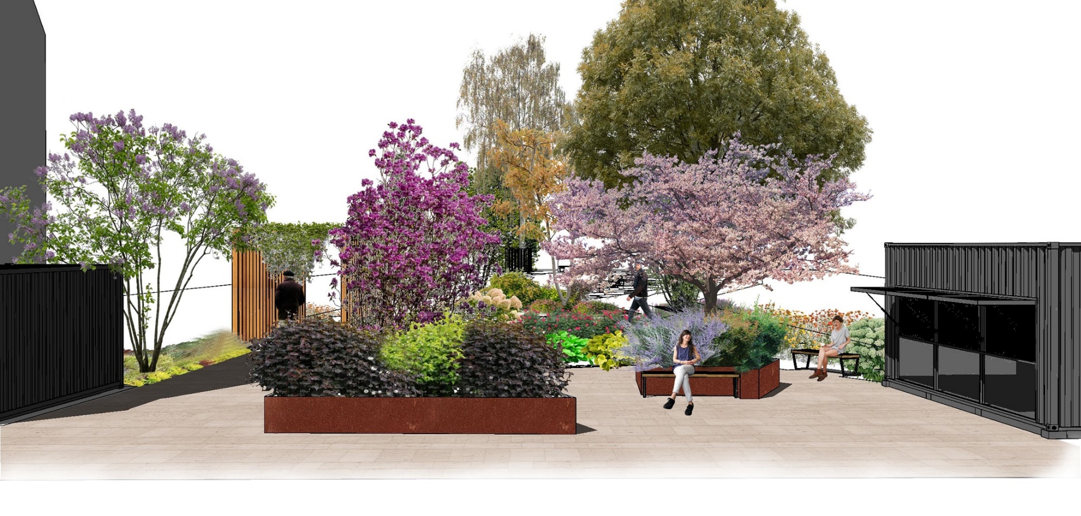

WIZUALIZACJA ZAGOSPODAROWANIA TERENU DZIAŁEK NR 1574/315 i 1368/315

– PERSPEKTYWA WEJŚCIA OD STRONY UL. ZŁOCISTEJ

